Муниципальное бюджетное дошкольное общеобразовательное учреждение
детский сад № 85 «Березка» муниципального образования город Новороссийск

Методические рекомендации
«Взаимодействие с социумом в рамках реализации духовно-нравственного воспитания детей дошкольного возраста»

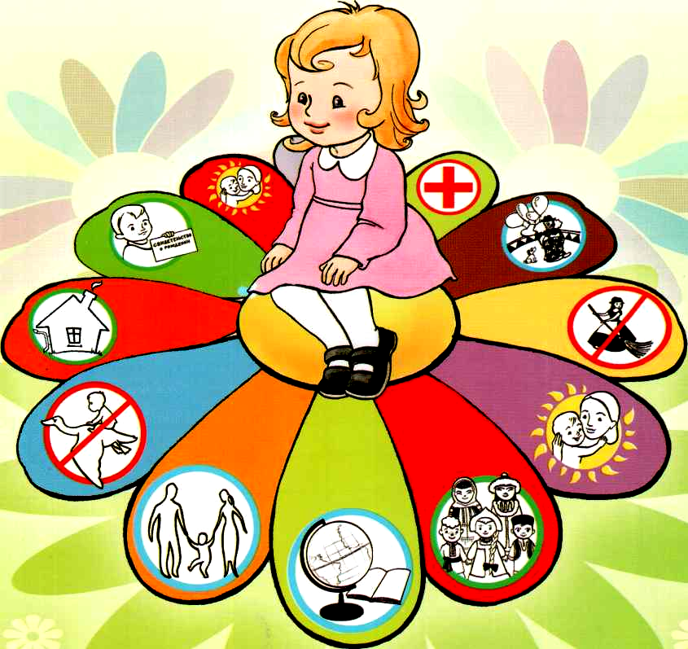
г. Новороссийск 2022г.
УДК 373.2
ББК 74.14
Ф89

Авторы: Гаврилова А.А. –воспитатель МБДОУ№ 85 ,
Очередняя С.В.- старший воспитатель МБДОУ № 85

Воспитатель МБДОУ №85 «Берёзка» делится опытом организации взаимодействия с социальными партнерами по духовно-нравственному воспитанию детей дошкольного возраста.
В методических рекомендациях представлен опыт работы по взаимодействия с социальными партнерами, выбору форм работы по духовно нравственному воспитанию дошкольников и конспекты совместных мероприятий.
Данные методические рекомендации помогут организовать эффективную работу по взаимодействию с социальными партнерами по направлению «духовно-нравственное воспитание дошкольников».
Методические рекомендации созданы для педагогов ДОО

Рецензент: Кособянц О.Я. – главный специалист МКУ ЦРО г. Новороссийска
Содержание

 | Пояснительная записка…………………………………… | 4
 | Организация работы по взаимодействию социума и дошкольных учреждений по реализации духовно-нравственного воспитания………………….................... | 5
 | Взаимодействие дошкольного учреждения с социальными партнерами по реализации духовно-нравственного воспитания дошкольников ………….... | 9
 | Организация взаимодействия дошкольного учреждения и храма по духовно-нравственному воспитанию детей дошкольного возраста………………………………….. | 10
 | Взаимодействие дошкольного учреждения и библиотеки по организации духовно-нравственного воспитания дошкольников….…………………………. | 12
 | Организация взаимодействия дошкольного учреждения и школы по духовно-нравственному воспитанию детей дошкольного возраста…………………………………. | 14
 | Практический материал………………………….............. | 16
6.1 | Конспект экскурсии в храм «Икона и иконопись» для детей подготовительного к школе возраста……………. | 16
6.2 | Конспект квест-игры с участием родителей и библиотеки по духовно-нравственному воспитанию дошкольников «В поисках Добра»……………………… | 22
6.3 | Конспект игры «КВН» на тему «Дружба» для детей подготовительной группы и первоклассников……….. | 25

Пояснительная записка
Развитие социальных связей дошкольного образовательного учреждения с культурными и научными центрами дает дополнительный импульс для духовно - нравственного развития и обогащения личности ребенка, совершенствует конструктивные взаимоотношения с родителями, строящиеся на идее социального партнерства.
Одновременно этот процесс:
- способствует росту профессионального мастерства всех специалистов детского сада, работающих с детьми;
- поднимает статус учреждения;
- указывает на особую роль социальных связей в развитии каждого ребенка, как личности.
В конечном итоге это и ведёт к повышению качества дошкольного образования.
Работая в таких условиях, дошкольное учреждение создаёт возможность расширять культурно-образовательную среду и влиять на широкий социум, гармонизируя отношения различных социальных групп, получая определенные социальные эффекты образовательной деятельности. Предметом взаимодействия и сотрудничества является ребенок и его интересы.
Четко спланированное и грамотно организованное взаимодействие детского сада с социальными партнерами создает условия для осуществления духовно-нравственного воспитания, расширения кругозора дошкольников. Посещение социальных партнеров, проведение совместных акций и мероприятий формирует у детей навыки общения со взрослыми; формирует основу культурного поведения, усвоение социальных норм и правил, воспитывает уважение к труду взрослых, развивает интерес и любознательность.
В методических рекомендациях представлен алгоритм по организации взаимодействия с социальными партнерами по духовно нравственному воспитанию дошкольников, перечень форм совместных мероприятий и практический материал (конспекты мероприятий).
Данные методические рекомендации помогут организовать эффективную работу по взаимодействию с социальными партнерами по направлению «духовно-нравственное воспитание дошкольников».

- Организация работы по взаимодействию социума и дошкольных учреждений по реализации духовно-нравственного воспитания
Духовное воспитание в педагогике – это формирование ценностного отношения к жизни, обеспечивающего устойчивое, гармоническое развитие человека, включающее в себя воспитание чувства долга, справедливости, ответственности и других качеств, способных придать высокий смысл делам и мыслям человека.
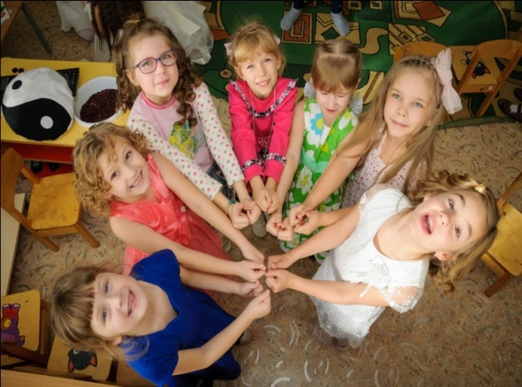
Духовно-нравственное воспитание – это формирование ценностного отношения к жизни, обеспечивающего устойчивое, гармоническое развитие человека, включающее в себя воспитание чувства долга, справедливости, ответственности и других качеств, способных придать высокий смысл делам и мыслям человека.
Работа по реализации духовно-нравственного воспитания через взаимодействие с социумом начинается с определения социальных партнеров и выбора форм и методов взаимодействия с ними.
Социальное партнерство в образовании - это отношения, организуемые образовательным учреждением между двумя и более равноправными субъектами, характеризующиеся добровольностью и осознанностью за выполнение коллективных договоров и соглашений и формирующиеся на основе заинтересованности всех сторон в создании психолого-педагогических и социокультурных условий для развития обучающихся, повышения качества образования.
Социальными партнерами дошкольного учреждения являются родители, общественные организации, общеобразовательные учреждения, учреждения дополнительного образования, православные учреждения, центры досуга, музеи, библиотеки и другие.
Взаимодействие ДОУ с социумом включает в себя следующие направления:
- работу с государственными структурами и органами местного самоуправления;
- взаимодействие с учреждениями образования, науки и культуры;
- взаимодействие с православными учреждениями;
- взаимодействие с учреждениями здравоохранения;
- работу с семьями воспитанников детского сада.
Совместное проведение мероприятий, праздников с социальными партнерами способствует объединению социальных институтов, формированию более успешной социализации воспитанников в обществе. Цель сотрудничества со всеми социальными организациями – социализация детей и решение общих задач по духовно-нравственному воспитанию дошкольников.
Деятельность дошкольных учреждений с разнообразными социальными организациями, учреждениями приобретает особое значение с точки зрения непрерывности системы образования. Как показывает опыт, чем разнообразнее связи дошкольного учреждения, тем эффективнее и качественнее его работа.
Взаимодействие с каждым из партнеров базируется на следующих принципах:
- добровольность
- равноправие сторон
- уважение интересов друг друга
- соблюдение законов и иных нормативных актов.
С чего же начать? Работа по организации взаимодействия дошкольного учреждения с социальными партнерами по реализации духовно-нравственного воспитания дошкольников делится на три этапа:
I этап – подготовительный.
1. Поиск социальных партнёров.
-Провести анализ социального окружения детского сада.
-Принять решение о необходимости взаимодействия с конкретным социальным партнером.
-Проинформировать социального партнера о желании детского сада осуществлять сотрудничество.
-Получить согласие (несогласие) социального партнера на взаимодействие.
2. Формирование нормативно-правовой базы.
-Заключить договор о сотрудничестве.
3. Определение степени участия каждого социального партнёра в реализации общих задач.
4. Формирование мотивационной готовности всех участников
5. Определение направлений взаимовыгодного сотрудничества.
- Разработать план совместных действий по решению обозначенной проблемы; согласовать разработанный план.
II этап – практический.
1. Постановка обеими сторонами целей и задач, определение содержания совместной деятельности.
- Провести переговоры с социальным партнером, в ходе которых необходимо обозначить: цель взаимодействия, сроки сотрудничества (месяц, полгода, год), содержание общения, наиболее привлекательные для каждой стороны формы сотрудничества; администрация, творческая группа ДОУ, ответственные в группах социального партнерства.
2. Проведение запланированных мероприятий, акций, иных форм сотрудничества; при необходимости – внести коррективы в разработанный план в случае невозможности проведения мероприятия или потребности изменения сроков его проведения.
3. Осуществление необходимого взаимодействия представителей детского сада и социального партнера в ходе подготовки мероприятий.
4. Провести оценку результативности взаимодействия; определить сильные стороны сотрудничества, трудности и проблемы, возникающие в ходе совместной работы; совместно обсудить полученные результаты; принять решение о дальнейшем сотрудничестве.
III этап – оценочно – рефлексивный.
В случае принятия положительного решения дошкольное учреждение продолжает взаимодействие с социальным партнером и начинает осуществлять совместные действия со второго этапа.
Социальными партнерами нашего дошкольного учреждения МБДОУ №85 «Березка» являются:
Организованная деятельность Совместная деятельность Самостоятельная деятельность Педагогическое просвещение

Со всеми социальными партнерами были заключены договора и разработан план совместных мероприятий, который реализуется и корректируется с согласия обеих сторон.

- Взаимодействие дошкольного учреждения с социальными партнерами по реализации духовно-нравственного воспитания дошкольников
Основными формами взаимодействия дошкольного учреждения и социальных партнеров являются:
- экскурсия;
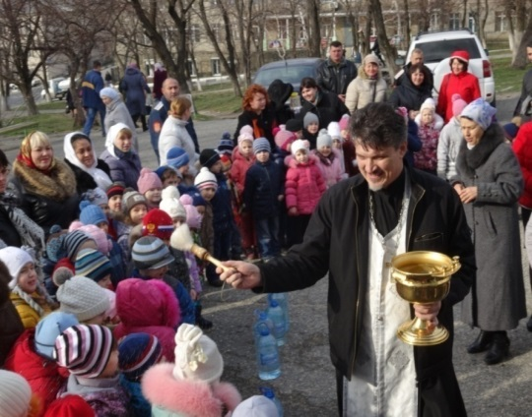
- мастер-класс;
- дни открытых дверей;
- беседы, викторины;
- совместные праздники;
- выставки;
- участие в родительских собраниях;
- музыкально-литературная гостиная.
Все формы взаимодополняемы и должны применяться систематически в зависимости от целесообразности и актуальности.
При составлении совместного плана работы дошкольного учреждения с социальным партнером необходимо прописывать разнообразные формы совместных мероприятий. Одной из самых интересных и познавательных форм взаимодействия с социальными партнерами является экскурсия. Ведь в процессе экскурсии дети могут увидеть, попробовать и пощупать то, о чем они раньше только слышали.
Так как одним из направлений работы детского сада является повышение педагогической компетенции родителей в вопросах духовно-нравственного воспитания дошкольников, то возможно организовать и провести встречи, мастер-классы, лекции и семинары для родителей с приглашением социальных партнеров, как в детском саду, так и на территории социальных партнеров.
В зависимости от целевой направленности социальных партнеров различаются и формы совместной деятельности детского сада и социума по реализации духовно-нравственного воспитания дошкольников. Основными критериями при выборе форм взаимодействия являются: соответствие возрастным особенностям детей, целесообразность, место проведения и ресурсы.

- Организация взаимодействия дошкольного учреждения и храма по духовно-нравственному воспитанию детей дошкольного возраста

Духовно-нравственное воспитание в нашей стране неразрывно связано с церковью. Именно православная вера является основой по приобщению детей к коренным ценностям Российской цивилизации – имя, дом, семья.
Дошкольное учреждение должно активно сотрудничать с храмом, так как деятельность и церкви, и дошкольных учреждений лежит в одном направлении – оказании помощи в духовно-нравственном воспитании детей, преодолении внутрисемейных проблем, их сотрудничество может принести особенные плоды.
Взаимодействие дошкольных учреждений и храма осуществляется следующим образом: педагоги приглашают батюшку на родительские собрания, где батюшка выступает с проповедями, беседами, благословляет детей и родителей; также совместно с батюшкой проводятся различные мероприятия, в том числе православные праздники (Пасха, Преображение господне, Рождество), как в детском саду, так и на территории храма.
Все мероприятия, проводимые совместно с храмом направлены на духовно-нравственное и культурно-патриотическое воспитание дошкольников.
Наиболее популярными формами совместных мероприятий дошкольного учреждения и храма являются:
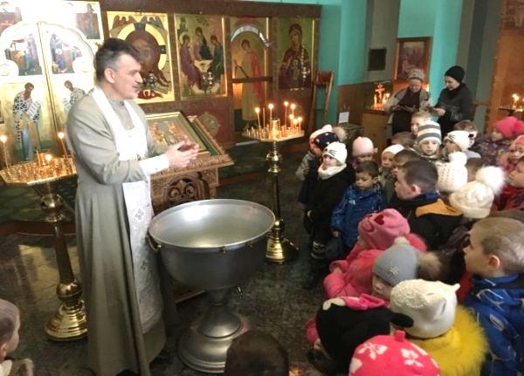
- экскурсия;
- беседы, викторины;
- совместные праздники;
- выставки;
- участие в родительских собраниях;
- социальные акции;
- благотворительные проекты с привлечением родителей.
Совместная работа по реализации духовно-нравственного воспитания должна быть системной и использовать разнообразные формы, методы и приемы, в зависимости от возрастных особенностей детей.
С чего начать работу в данном направлении? В первую очередь со знакомства детей с понятиями нравственности и доброты. Как пример, можно применять следующие формы работы по духовно-нравственному воспитанию:
- чтение народных и авторских сказок, литературных произведений из серии «Детям о вере», сказки о материнской любви;
- цикл непосредственно образовательной деятельности под названием «Уроки доброты», целью которых является воспитание нравственных ценностей и познание самого себя в мире людей;
- знакомство с календарными православными и народными праздниками, проведение некоторых из них с приглашением священнослужителей (Масленица, навстречу Пасхе, Яблочный спас);
- тематические выставки детского творчества,
- знакомство детей с жизнью православных святых и защитниках земли русской, как пример высокой духовности и нравственности, патриотизма в виде рассказа с использованием видеофильмов, детской литературы перед днем памяти святого;
- экскурсии в храм с целью ознакомления с особенностями архитектуры,
- экскурсии на природу (красота Божьего мира);
- слушание колокольной и духовной музыки на тематической непосредственно образовательной деятельности по музыкальному воспитанию с использованием соответствующих записей;
- постановки сценок на нравственные темы (о прощении, о трудолюбии, об уважении старших);
- занятия для родителей и сотрудников в гостиной «Прикосновения любви святой» с приглашением священнослужителей;
- посещение храма с целью беседы с батюшкой на православные темы и в преддверии православных праздников;
- проведение социальных акций совместно с храмом, а также участие в благотворительных проектах.
Благодаря активному взаимодействию дошкольного учреждения и храма можно добиться наибольшего результата в духовно-нравственном воспитании детей, а также приобщении семьи к традициям православной культуры, традициям великого русского народа. Благодаря совместным усилиям можно возродить семейные ценности и культурно-религиозные традиции семьи.

- Взаимодействие дошкольного учреждения и библиотеки по организации духовно-нравственного воспитания дошкольников
Взаимодействие детского сада и библиотеки направлено на создание у ребенка целостного представления об окружающем мире, освоения им общечеловеческих ценностей, формирования личностной культуры, нравственности, привитие любви к чтению и устойчивого интереса к книгам. Детская библиотека в своем пространстве совмещает различные временные связи, нравственные, художественные и эстетические ценности. Тесное взаимодействие работников библиотеки и воспитателей дошкольного учреждения позволяет сформировать у дошкольников понятия добра, добродетели, чести, подвига и другое. Взаимодействие с библиотекой должно носить систематический характер. Так наиболее популярными формами взаимодействия являются:
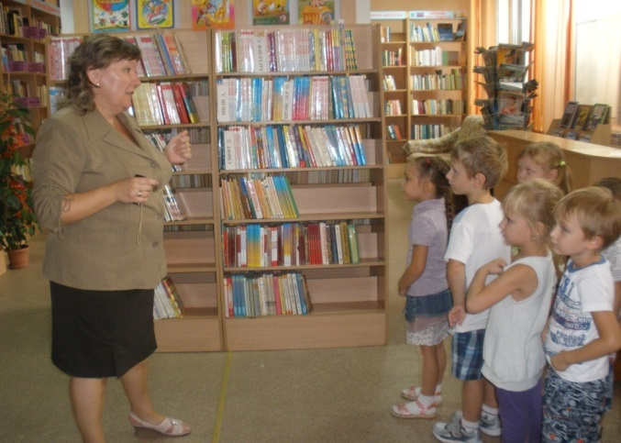
- экскурсия;
- мастер-класс;
- беседы;
- стихотворные конкурсы;
- театрализованные постановки;
- медиапутешествия;
- литературный квест;
- дни открытых дверей;
- викторины;
- совместные праздники;
- выставки;
- участие в родительских собраниях;
- музыкально-литературная гостиная;
- тематические мероприятия;
- круглый стол с участием педагогов, библиотекаря и родителей.
В процессе работы по духовно-нравственному воспитанию дошкольников детский сад выбирает наиболее удобные формы взаимодействия с детской библиотекой. Главными критериями при выборе определенной формы являются целесообразность, возрастная ориентированность, доступность и эффективность.
Новой и интересной формой по взаимодействию дошкольного учреждения и библиотеки может стать литературный квест, в котором могут принять участие и родители воспитанников.
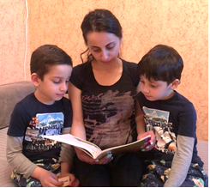
Литературный квест (литературное квест-ориентирование) - это один из вариантов игры-поиска. Маршрут литературного квест-ориентирования связан с сюжетом и героями предложенных для чтения книг. Эта игра не только знакомит участников с новыми интересными книгами, но и помогает им лучше узнать родной город, взглянуть по-новому на знакомые с детства места. Quest в переводе с английского языка - продолжительный целенаправленный поиск, который может быть связан с приключениями или игрой. Квест – это разновидность игр, требующих от игрока решения умственных задач для продвижения по сюжету. Квест в педагогике – это выполнение проблемного задания с элементами игры.
Результатом тесного сотрудничества библиотеки и дошкольного учреждения станет формирование у детей нравственности, ответственности и интереса к литературному чтению.

- Организация взаимодействия дошкольного учреждения и школы по духовно-нравственному воспитанию детей дошкольного возраста

Важное место среди социальных партнеров детского сада занимает школа. Главные цели сотрудничества школы и детского сада:
1. Единая линия развития ребенка на этапах дошкольного и начального школьного детства;
2. Формирование преемственности, соединяющей воспитание и обучение детей ДОУ и начальной школы в целостный педагогический процесс.
3 Воспитание думающего, нравственного, ответственного, инициативного и доброжелательного ребенка.
В рамках методической работы по духовно-нравственному воспитанию на базе школ или ДОУ можно организовать проведение семинаров-практикумов для педагогов начальных классов и воспитателей.
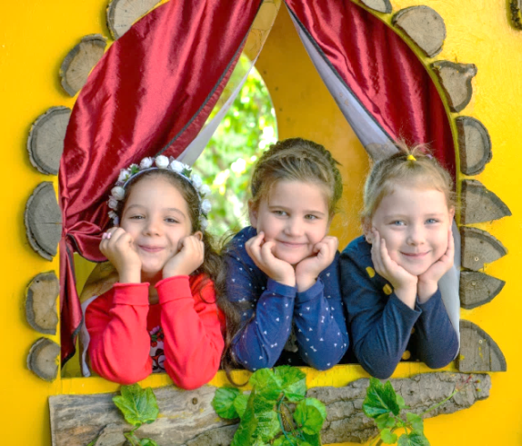
Реализация духовно-нравственного воспитания детей при взаимодействии со школой может носить следующие формы:
- мастер-класс;
- экскурсии;
- беседы;
- викторины;
- выставки;
- посещают школьные праздники и мероприятия;
- клубный час.
Воспитатель и учитель начальных классов имеют много общего, оба они – педагоги и их цель – воспитывать осознанного, думающего, нравственного ребенка. Проблему формирования нравственности у дошкольников нужно решать комплексно, находить время, силы и средства для решения задач сотрудничества между школой и дошкольным учреждением. Ведь то, каким вырастит ребенок, зависит от условий, которые для него создали взрослые.

Практический материал
Конспект экскурсии в храм «Икона и иконопись» для детей подготовительного к школе возраста

Программное содержание: расширять и углублять знания детей об иконах, их отличительных особенностях и ценности для христиан. Развивать познавательный интерес к процессу создания икон художниками – иконописцами. Воспитывать уважение к изображениям на иконах
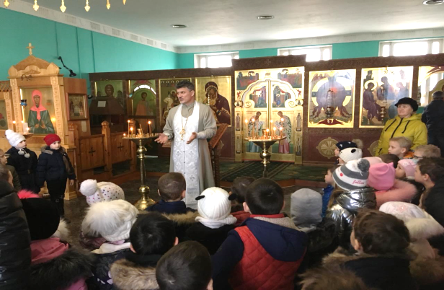
Предварительная работа: рассматривание иллюстраций икон, рассказ воспитателя об истории появления икон.
Материалы и оборудование: ¼ листа бумаги с наклеенной посередине иконой на каждого ребенка, клей, кисточки, салфетки, готовые формы для аппликации.
Ход занятия:
1 этап: способствуем формированию у детей внутренней мотивации к деятельности

Содержание | Обратная связь на высказывание детей
Дети и воспитатель подходят к храму  В:Ребята, вы знаете, куда мы пришли?  Что такое храм? (Дом Божий).  Скажите, чем отличается храм от других зданий? (У храма есть купола и кресты).  Дети, кто знает, как называется этот храм? (Святотроицкий храм).  А почему? | - Все верно!  - А кто еще как думает?  Интересные предположения!
2 этап: способствуем планированию детьми их деятельности
Содержание | Обратная связь на высказывание детей
Посмотрите, над входом в храм расположена икона «Святой троицы». Наш храм назван в честь этой иконы  А вы знаете, что же такое икона?  В переводе с греческого это значит «образ», «изображение». Но икона – не обычная картина.  Как вы думаете, зачем в храме расположено так много икон?  А кто изображен на них?  А любой человек может создать икону? А каким должен быть этот человек?  Вам интересно проверить ваши предположения?  Кто нам сможет помочь разобраться в этих вопросах?  Если вы готовы, то мы с вами заходим в храм, только напомните мне, пожалуйста, как нужно себя вести в храме! | - Интересно! А еще?  - Спасибо за ваши ответы  - У вас столько интересных мнений  - Спасибо, я так рада что вы все помните

3 этап: способствуем реализации детского замысла

Содержание | Обратная связь на высказывание детей
В храме детей встречает священнослужитель.  Св. отец: Добрый день, ребята!  Вы пришли ко мне с вопросами? Что вы хотите узнать? | Сколько интересных вопросов!
Сегодня вы сможете найти ответы на ваши вопросы, внимательно слушайте и будьте наблюдательны.  На Руси иконы называли образами. Икона непросто произведение искусства – это молитвенный образ, который почитают христиане и обращаются к нему с молитвой. Иконы пишут художники-иконописцы по особым правилам – иконописным канонам. Святых иконописцы рисуют так, чтобы их узнавали, отражая на иконе основные особенности их деяний. Так, (указывает на иконы) преподобный Серафим Саровский изображен молящимся на камне в лесу перед образом Божией Матери, целитель Пантелеимон с ложечкой и ларцом с лекарствами в руках, Св. апостолы Петр и Павел – с книгой и грамотой. Мир духовный на иконах изображается не полностью, так как он недоступен человеческому зрению. Иконописец лишь намекает на его присутствие.  Посмотрите на иконы святых, что у вы видите интересное? Чем они похожи и в чем различия? | Вы очень внимательны!
Раньше иконы писались на деревянных досках и имели прямоугольную форму. Доски сушили, проклеивали тканью, грунтовали, шлифовали, а затем мастер наносил сюжет и приступал к раскрашиванию. Использовалась многослойная система письма, т.е. на одну краску наносилось несколько слоев. Закончив работу, икону покрывали олифой – масляным лаком. Олифа придавала иконе свежесть и блеск, делала краски боле глубокими и яркими.
Посмотрите какие цвета используют иконописцы?

В: Дети, кто из вас помнит, чей образ впервые появился на иконе, и как это случилось?  Дети рассказывают своими словами рассказ, услышанный от воспитателя ранее: В давние времена один царь тяжело заболел, и доктора не могли его вылечить. Царь слышал, что Иисус исцеляет людей, но из-за болезни не смог к нему отправиться и послал своего лучшего художника, чтобы тот написал портрет Иисуса. Художник нашел Иисуса, когда тот учил людей и стал писать его портрет. Но сколько ни старался, у него не получалось. В отчаянье художник подошел к Иисусу и спросил: «Почему я не могу написать твой портрет?» Иисус решил помочь несчастному художнику. Он умылся и приложил к лицу полотенце. Когда Иисус отнял полотенце от лица, все увидели, что на полотенце отпечатался лик Иисуса. Художник принес это полотенце своему царю, и тот, приложившись к лику Христа, исцелился от болезни.  Как вы думаете почему исцелился царь?  Да, действительно это чудо, и такую икону назвали «чудотворная» | Молодец, ты все правильно рассказал  Мне так приятно, что вы тоже подготовились к встречи  Кто еще как думает?
Св. отец: Как вы думаете, что означает выражение «чудотворная икона»?  Чудотворная икона – т.е. Божья благодать, пребывающая в иконе, проявляется чудесами, необычными действиями – т.е. люди, которые просят помощи у икон, получают от них исцеление от болезни, спасение от врагов. | У вас интересные предположения
Св. отец: Икон с изображением Христа, Божией Матери, святых угодников очень много, но, как правило, мы не знаем имена создавших их художников. Мастера не смели ставить даже на обратной стороне иконы свое имя, потому что не считали себя авторами образов – они чувствовали себя лишь орудием в руках Бога. Приступая к работе, иконописец долго готовился к этому великому делу.  Как вы думаете, как готовились иконописцы?  Прежде всего, он очищался телесно (постился) и духовно (исповедовался). Он читал Божественные книги, беседовал со священником, молился и приходил в особое состояние – покоя, света, радости или печали. И тогда образ возникал у него. Наиболее прославленные мастера древности – Даниил Черный и Андрей Рублев были монахами и вели праведный образ жизни. Но и они готовились к работе особо. С молитвами готовили краски, материал, с молитвами приступали к работе и славили Бога, заканчивая ее. И все это время их душа была наполнена светом, поэтому и мы, рассматривая икону, исполняемся благодатью. | Это интересно! кто еще как думает?
Христиане с почитанием, т.е. с особой любовью и уважением относятся к иконам и поэтому украшают их золотом, серебром, драгоценными камнями. Это украшение называется оклад.
Сегодня вы много узнали про мир икон и иконописи и я вас благославляю на создание для иконы оклада. Вы сможете отнести эту икону к себе домой и обращаться к святому образу с молитвой.
Дети возвращаются в детский сад

4 этап: способствуем проведению детской рефлексии по итогам деятельности
Содержание | Обратная связь на высказывание детей
В: Ребята, посмотрите, что на столах?  А что вы будете делать? Как это называется?  Дети аппликацией украшают иконы, воспитатель помогает им.  - Ребята, а где мы сегодня были?  - Что вы узнали нового?  - О чем вы расскажете родителям?  - Что больше всего вам запомнилось?  - Что было интересным?  (Воспитатель опрашивает всех детей, которые хотят рассказать).  В: Ребята, вот вы и создали красивый оклад для икон. Какие чувства вы испытывали при создании оклада? Кому вы подарите свою икону? | -Да, все верно!  Интересно!  - Замечательно!  - Я рада!  Мне очень приятно было узнать ваше мнение, ребята!

Конспект квест-игры с участием родителей и детской библиотеки по духовно-нравственному воспитанию дошкольников «В поисках Добра»

Цель:
- познакомить детей с понятиями «добро», «зло».
- на примерах сказочных героев учить дошкольников замечать и изменять внешние эмоциональные признаки персонажей сказок, анализировать их положительные и отрицательные поступки, делать правильные выводы.
- определять чувство добра и зла, развивать умение распознавать их в словах, мимике, поступках героев сказок.
- формировать навыки творческой речи, умение подбирать слова-антонимы, синонимы.
- воспитывать чувство доброты, желания прийти кому-то на помощь.
Предварительная работа: Создание правил квест-игры и раздача памяток родителям, создание карточек с заданиями, изготовление медалей добра
Ход квеста:
Родителям раздаются приглашения к участию в литературном квесте «В поисках Добра» и первое задание. Также приглашение и задание выставляется в родительском чате.
Родители и дети совместно выполняют задания по квесту. После выполнения первого задания получают медаль и следующее задание. Медаль вывешивается на доске «Успеха» каждого ребенка.

1 задание:
Найти и прочитать сказку, где есть добрый и злой герой, нарисовать их и принести рисунок в детский сад.
(Рисунки вывешиваются на доску)
2 задание:
Найти сказку где добро побеждает зло. Родитель совместно с ребенком подбирает синонимы к слову добро и записывает их на листочке (Ребенок в группе рассказывает как добро одержало победу в прочитанном произведении. Листочки с записями выставляются на муд-боар «Что такое добро?»)
3 задание:
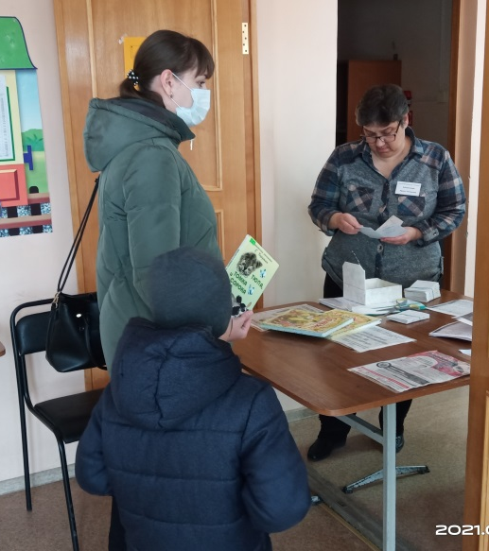
Участники выбирают листок, там загадка по сказке (у каждого своя). Ребята и родителям нужно отгадать сказки, найти эту книгу (Взять в библиотеке) прочитать, назвать злых героев и помочь им стать добрыми, придумать добрую концовку к этим сказкам.
На следующий день дети рассказывают о том, как можно помочь злым героям стать хорошими, научить творить добрые дела.
4 задание:
Написать и принести пословицы о добре и зле.
Воспитатель совместно с детьми изготавливает «Книгу пословиц о Добре и зле»
5 задание:
Принести любимую книгу, нарисовать любимого героя.
Оформление выставки книг

Все задания выполняются родителями совместно с детьми. Книги для выполнения заданий подбираются совместно с библиотекой. По итогам выполнения заданий квеста семьи получают грамоты. Если выполнены все задания дается грамота «Эксперты Добра», 3-4 задания «Знатоки Добра», 1-2 задания – грамота за участие.
Выполнение заданий отмечается на ватмане в таблице. Родители с детьми могут участвовать в квесте дистанционно и получать задания и отчеты о выполнении через мессенджер WatsApp.
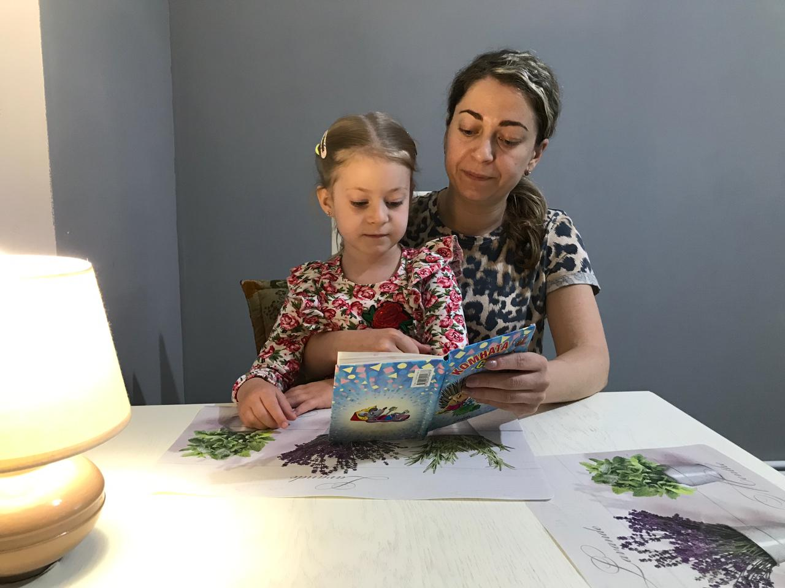

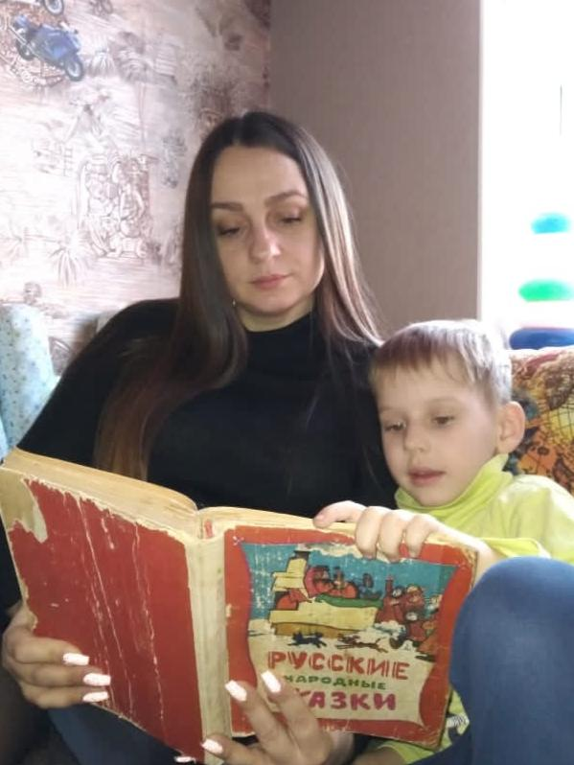

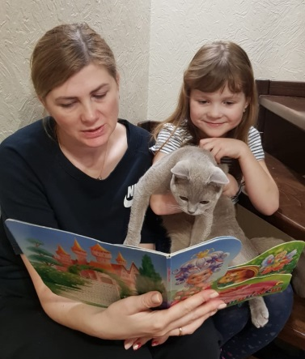

Конспект игры «КВН» на тему «Дружба» для детей подготовительной группы и первоклассников

Задачи:
- Обобщить и расширить знания детей о таких понятиях как «друг», «дружба»
- Развивать способность к сопереживанию, установлению причинно следственных связей;
- Развивать коммуникативные способности, координацию, внимание, наблюдательность;
- Создание положительной эмоциональной атмосферы, атмосферы принятия и доверия;
- Воспитывать уважительное отношение к окружающим, закреплять знания правил доброжелательного общения.
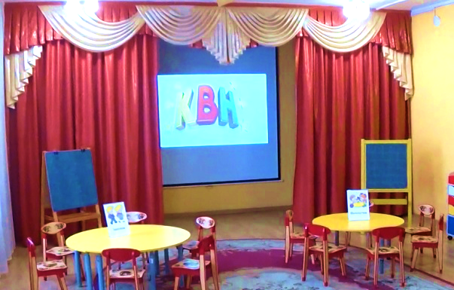
Интеграция разных видов деятельности: игровая, познавательная, коммуникативная, двигательная.
Ход игры:
Воспитатель: Здравствуйте, участники! Мы начинаем наш КВН!
В: Представляю команду «Дружные ребята»
Наш девиз: Дружба–это сила!
В: Представляю команду «Верные друзья»
Дети: Мы умные детишки,
Наш девиз: «Наша дружба крепка, не разбить никогда!»
В: Представляю капитанов
Ну, а судить КВН будет умудренное опытом жюри в составе М. М.
Начинаем КВН
Пусть каждый силы попробует,
В азарте соревнования,
Успех придет не сам собой,
Помогут ваши знания!
В: Тему нашего КВНа, мы узнаем из 1го КОНКУРСА.
Перед каждой командой на мольберте - 6 цифр. Нужно расставить цифры по порядку от меньшей к большей и перевернуть (Получилось слово - ДРУЖБА)
В: Дружба главное чудо,
Сто открытий для нас, всегда таящие,
И беда, не беда,
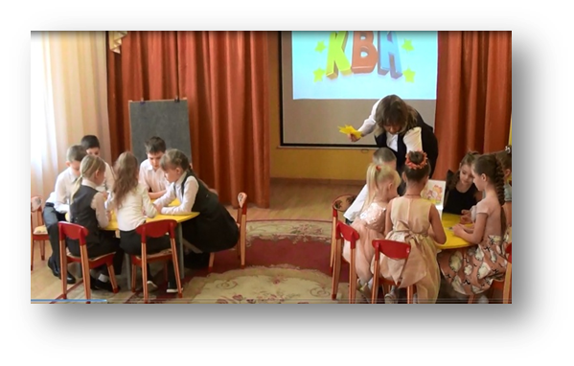
Если рядом друзья настоящие!
В: КОНКУРС 2.
Каждой команде необходимо ответить на вопросы (перед ними лежат иллюстрации к сказкам или мультфильмам):
1. Собрались однажды четыре музыканта, подружились. Вместе концерты давали, вместе разбойников прогоняли, вместе жили – не тужили... Назовите этих друзей-музыкантов. (Бременские музыканты: Петух, Кот, Пес, Осел)
2. Какая девочка выручила своего брата из ледового плена? Вызывает ли у вас уважение ее поступок и почему? (Герда выручила своего друга Кая.)
3. Этот герой упал с Луны и нашел много друзей, которые помогли узнать ему наш мир и как правильно себя вести. Назовите этого героя и чему его научили друзья (Лунтик – дружбе, помощи, взаимовыручке)
4. Этот герой рухнул на кровать и, схватившись за голову, произнес: «Я самый больной в мире человек!» Потребовал лекарство. Ему дали, а он в ответ: «Друг спас жизнь друга!» О ком идет речь? И какое лекарство дали больному? (Карлсон. Лекарство – малиновое варенье.)
5. У одной непослушной девочки появился друг. Он был большой и очень умный, многому ее учил и играл с ней. Назовите о ком идет речь.(Маша и медведь)
6. В этой семье 3 брата и 2 сестры. У среднего брата есть лучший друг. Что это за семья и как зовут лучшего друга (Барбоскины, друг Тимоха)
Воспитатель: -Молодцы, ребята! Книг о дружбе и друзьях очень много. Читая их, вы приобретаете друзей в лице литературных героев.
В: КОНКУРС 3.
Продолжаем говорить о дружбе, доброте, и в следующим интеллектуальном конкурсе мы узнаем кто больше знает пословиц о дружбе.
Я начну, вы подхватите и концовку мне скажите
1. Нет друга – ищи, … (а нашел – береги).
2. Не имей сто рублей, … (а имей сто друзей)
3. Один за всех, … (и все за одного)
4. Дружба как стекло:… (разобьешь – не сложишь)
5. Человек без друзей, … (что дерево без корней)
6. Друг за друга держаться – … (ничего не бояться)
7. Крепкую дружбу … (и водой не разольешь)
8. Кто любит лгать, … (того нельзя в друзья брать)
В: КОНКУРС 4.
Игра «Переправа» Капитан команды переправляет свою команду на противоположный берег.
Перед вами болото, которое можно пройти, только наступив на кочки, и
взявшись за руки. Кто пройдет и не упадет и поможет товарищу?
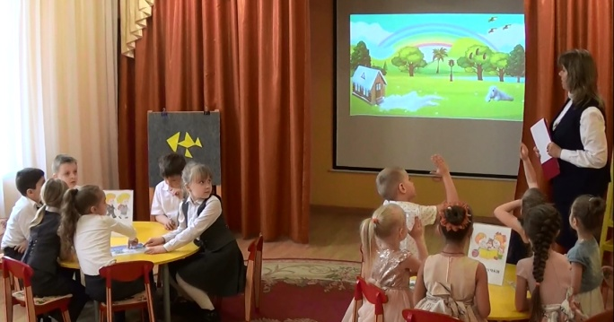
В: КОНКУРС 5.
Конкурс капитанов.
Подумайте и ответьте, как правильно поступить:
1.Коля принес в группу новую машину. Его друзья Ваня и Максим стали просить поиграть с машиной. Но Коля ответил: «Я дам машину только Ване». Максим обиделся, и друзья весь день не играли вместе!
А как бы ты поступил на месте Коли?
2.Дети вышли на улицу и хотели поиграть в моряков. Женя и Слава - хотели быть капитанами. Они долго спорили и никак не могли решить этот вопрос. Пока ребята спорили – прогулка закончилась.
А как бы ты поступил на месте ребят?
3. Лиза и Света – подружки. На занятии по аппликации девочки делали красивый цветок. Лиза быстро справилась с заданием, а у Светы цветок никак не получался! Света попросила Лизу помочь, но та убежала играть с другими девочками.
А как бы ты поступил на месте Лизы?
В: 6 КОНКУРС.
«Музыкальный поединок»
Команды по очереди отгадывают песни из мультфильмов и называют друзей.
Вот и КВН подходит к завершению, предоставляю слово М,М
В: Наши разговоры о дружбе и доброте, не прошли даром. Мы доказали что вы настоящие друзья и в нашем конкурсе нет проигравших, только победители. Ведь всегда побеждает дружба!

